Fantasy Premier League. Глава 7. Использование фишек
Это продолжение перевода книги Toby Margetts, Gianni Buttice. Fantasy Premier League: Unlocking the Secrets to a Top 1% Finish. – 2019. К содержанию.
Во имя Отца и Сына таблиц Бена Креллина (Ben Crellin)
Пословица FPL
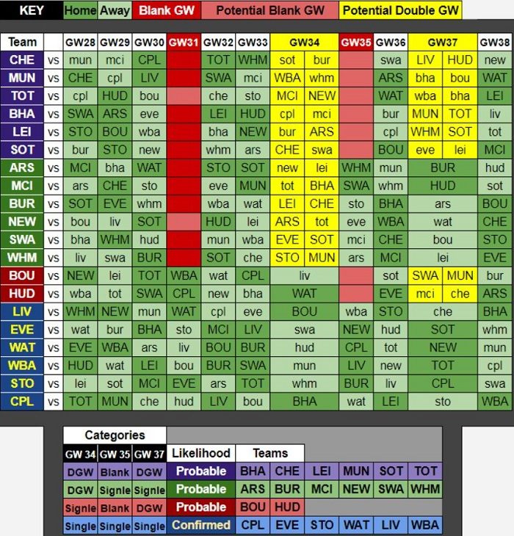
Рис. 16. Пример таблицы Бена Креллина в сезоне 2018/19
Несколько лет назад фишки стали долгожданным дополнением FPL. Вместе с двумя Wildcard теперь есть пять фишек (по состоянию на 2019 год):
- Wildcard позволяет сделать неограниченное число бесплатных трансферов. У каждого менеджера FPL есть две Wildcards на сезон: одна в первой половине, и одна – во второй.
- Free Hit дает неограниченное число трансферов, но только на одну игровую неделю. После этой недели состав вернется к тому, что был до Free Hit.
- Тройной капитан – ваш капитан зарабатывает в 3 раза больше очков, а не в два, как обычно.
- Усиление скамейки – очки в туре принесут все 15 игроков (а не только 11 основных).
Вы можете использовать только одну фишку в течение игровой недели.

Wildcards
Использование Wildcards – скорее искусство, чем наука. Существует множество подходов, когда и как их лучше использовать. У вас не может быть двух Wildcards одновременно, поэтому, если вы не используете первую Wildcard до 16:30 последней субботы года, она сгорит.

Wildcard 1
Существует две стратегии. Первая – использовать Wildcard в начале сезона. После нескольких первых туров в предсезонные ожидания вносятся коррективы. Становится очевидным, кто является железным игроков старта, демонстрирует отличную форму и растет в цене. Если вам не повезло, и вы не включили этих игроков в свою команду, вы теряете позиции в своей мини-лиге. Использование Wildcard позволит настроить команду на оставшуюся часть первого круга. Если травмы и дисквалификации начнут накапливаться, у вас будет Wildcard 2, доступная с начала января.
Еще одна причина заиграть Wildcard в начале сезона – воспользоваться особенностью FPL, проявляющейся во время перерыва на международные матчи. Обычно – это начало сентября. Похоже, что двухнедельный перерыв на менее опытных менеджеров FPL навевает скуку. И, не желая оставаться пассивными, они заигрывают Wildcard. Это приводит к значительным колебаниям цен: игроки, показавшие хорошую форму с первых недель, растут, а игроки в плохой форме – падают. Смекалистые менеджеры FPL поняли, что, заигрывая Wildcard сразу же как стартовал двухнедельный перерыв, они могут взять игроков, которые, как они ожидают, будут расти в цене. Даже, если эти игроки им не нужны в команде, они подождут, пока их цена поднимется на £0,2 млн, а затем обменяют их на игроков, на которых нацелились с самого начала, заработав по дороге £0,1 млн. Такой финт возможен, пока дедлайн не наступил и Wildcard все еще остается активной.
Короче говоря, использование Wildcard в начале двухнедельного перерыва может быть отличным способом повысить стоимость команды. Пример того, как это работает, вы найдете в главе 10.
Будьте осторожны с игроками, которые вам действительно нужны. Если сразу после заигрывания Wildcard вы их отгрузили, надеясь вернуть в конце периода активности Wildcard, вы должны следить, чтобы они не выросли в цене, даже на £0,1 млн. Если это произойдет, вы потеряете £0,1 млн, возвращая их в команду.
Например, вы заиграли Wildcard перед перерывом. Вы набрали новых игроков, и избавились в том числе от Аарона Ван-Биссаки, который, находясь в вашем составе, вырос с £4,0 млн до £4,1 млн. Отгрузили вы его за £4,0 млн (потому что получаете только 50% от роста цены). Через несколько дней вы понимаете, что хотите вернуть его в состав, но для его приобретения нужно выложить £4,1 млн – его текущую стоимость. На таких манипуляциях вы потеряете £0,1 млн.
Второй вариант – держать Wildcard 1 как можно дольше. Если ваша команда выступает хорошо в начале сезона, так и поступайте. Используя Wildcard 1 на Рождество, вы оптимально настроите команду для игры в новом году. Не забывайте также о напряженном графике в районе Рождества. Wildcard 1 позволит взять игроков, вероятность ротации которых минимальна.

Wildcard 2
То, как вы используете Wildcard 2, в значительно степени зависит от того, когда вы заиграли Wildcard 1. Если Wildcard 1 сыграли рано, ваша команда к январю, возможно, будет потрепанной. Если это так, то лучше сразу использовать Wildcard 2, чтобы настроить команду на оставшуюся часть сезона. Если же вы не использовали ранний Wildcard 1 или ваша команда все еще находится в хорошей форме, сохраните Wildcard 2, чтобы маневрировать составом во время двойных игровых недель, которые наступят в марте – апреле.
Лучшая стратегия – использовать Wildcard 2 за неделю до двойной. Возьмите 15 железных игроков старта, а затем во время двойной недели заиграйте усиление скамейки. При этом вы должны учитывать недели, следующие за двойной, чтобы не разбалансировать команду в долгосрочной перспективе.

Free Hit
Кажется логичным сыграть фишку во время двойной игровой недели. Вы берете 11 игроков, которые сыграют два матча. Звучит здраво? Ошибаетесь! Free Hit лучше всего заиграть во время самой короткой недели. И вот почему.
В течение сезона, как правило, две двойные игровые недели. Заиграйте в них самые мощные фишки – тройного капитана и усиление скамейки. Поскольку использовать две фишки в одну неделю нельзя, использование Free Hit не даст заиграть другие фишки.
Довольно трудно подготовить достойный стартовый состав для укороченной недели, не нанося долгосрочного ущерба команде. Это связано с тем, что команды большой шестерки, как правило такую неделю пропускают, а игроков из таких команд у вас больше всего. Free Hit позволит набрать на один тур игроков из более слабых команд.
С другой стороны, большинство менеджеров будут готовиться к двойной игровой неделе. Некоторые даже заиграют Wildcard 2. Поэтому маловероятно, что ваш Free Hit, заигранный во время двойной недели, позволит получить преимущество перед соперниками по мини-лиге.
Неполные игровые недели – это моменты, когда многие менеджеры используют платные трансферты, чтобы набрать хоть какую-то команду. Ваш Free Hit в этом месте будет выигрышным.

Тройной капитан
Пожалуй, это самая мощная фишка. Абсолютно необходимо играть ее во время двойной недели. Ваш капитан сыграет 180 минут и наберет столько очков, будто играли 6 премиальных игроков. В идеале вы должны выбрать двойную неделю, где тройной капитан будет играть два матча против слабого соперника… дома. Но это легче сказать, чем сделать.
Не используйте дифференциала в качестве тройного капитана. Назначьте премиального игрока, который демонстрировал хорошую форму на протяжении всего сезона. Убедитесь, что вы выбрали игрока, который с большой вероятностью будет играть по 90 минут в обеих встречах. Учитывайте шансы того, что игрок может попасть под ротацию. Рассмотрите, не забивает ли ваш капитан соперникам особенно много, не состоится ли игра на любимом стадионе.
В сезоне 2017/18 Юсуф Шейх вырвал общую победу в FPL в последнем туре. Он заиграл тройного капитана в обычную игровую неделю, правда, под роскошного соперника. Это пример того, что из каждого правила бывают исключения. Ведя борьбу с десятью соперниками, Юсуф решил сохранить тройного капитана до последнего тура. В нем Салах играл дома против Брайтона. Салах забил, отдал передачу и сделал clean sheet.

Усиление скамейки
Лучше всего заиграть фишку на самой большой двойной игровой неделе. Это позволит всем 15 игрокам в команде сыграть по два матча. Само собой разумеется, что вам придется в течение нескольких недель, предшествующих двойной, собирать команду из железных игроков старта. В первую очередь, нужно заменить тех игроков, кто редко выходит на 90 минут.
При этом не следует отгружать игроков, которые находятся в хорошей форме, но у них будет только один матч. Такие игроки способны показать хороший результат и за 90 минут. У вас также не будет головной боли, как вернуть их в состав после окончания двойной недели.

Я использую английское слово, поскольку в рунете не устоялся перевод. При этом Wildcard – одна карта, а Wildcards – обе. И женский род, всё же это карта. – Здесь и далее примечания Багузина.
Хотя сезон 2020/21 начался почти на месяц позже обычного, я не нашел на сайте FPL упоминания об изменении этого срока.
В сезоне 2020/21 такой международный перерыв случился до начала сезона премьер-лиги.
В сезоне 2019/20 я заиграл усиление скамейки в первую неделю после рестарта. Эта неделя из-за пандемии была единственной двойной в сезоне. Результат был для меня рекордным – 124 очка.

